# 计算机网络详解

本章主要内容：

1. 因特网的边缘部分和核心部分，分组交换的概念
2. 计算机网络的性能指标
3. 计算机网络的体系结构（协议和服务的概念）

## 计算机网络的重要功能

* 连通性：彼此连通，交换信息（数据的传递）
* 共享：信息共享，软硬件共享（打印机共享、某一个大型的软件连接远程使用的共享）

## 网络、互连网络、因特网

网络：用交换机或集线器连接计算机就组成一个网络，同一个网络的计算机在同一个网段。

互连网络：通过路由器连接的多个网络，就是互连网络，路由器负责在不同的网段转发数据包。

因特网：全球最大的互连网络（Internet）

## 因特网的组成部分

边缘部分：通信的计算机，计算机通信的方式（客户端服务端方式C/S方式、对等方式-迅雷下载相关的BT种子）

核心部分：网络（路由器是实现分组交换(packet switching)的关键构件，其任务是转发收到的分组）

三种数据交换方式：

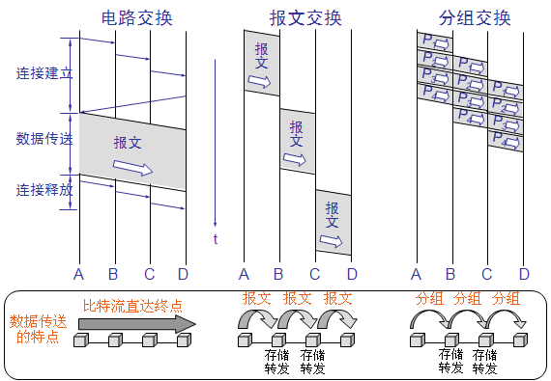

1. 电路交换：计算机终端进行通信时，一方发起呼叫，独占一条物理线路，通信完成后，释放线路。

特点：实时性强，时延小，线路利用率低，通信效率低，不同类型终端用户之间不能通信

电路交换比较适用于信息量大、长报文，经常使用的固定用户之间的通信。

2. 报文交换：将用户的报文存储在交换机的存储器中，当所需要的输出电路空闲时，再将该报文发向接收交换机或终端，它以“存储—转发”方式在网内传输数据。

特点：中继电路利用率高，多个用户可以同时在一条线路上传送，可实现不同速率、不同规程的终端间互通，网络传输时延大，且占用大量的交换机内存和外存，实时性弱

报文交换适用于传输的报文较短、实时性要求较低的网络用户之间的通信

3. 分组交换：将报文按照一定长度分割成许多小段的数据—分组，每个分组标识后，在一条物理线路上采用动态复用的技术，同时传送多个数据分组，交换机负责暂存分组并进行转发，接收端根据分组的标识整合成完成的报文

特点：高效、灵活、迅速、可靠

-----------------------------------------------------------------------

**练习题目：**试在下列条件下比较电路交换和分组交换。要传送的报文共x（bit），从源站到目的站共经过k段链路，每段链路的传播时延为d（s），数据率为b（bit/s）。在电路交换时电路的建立时间为s（s）。在分组交换时分组长度为p（bit），且各结点的排队等待时间可忽略不计。问在怎样的条件下，分组交换的时延比电路交换的要小？

对于电路交换的时延：s + x/b + kd

对于分组交换的时延：x/b + (k-1)p/b + kd(这是最后一个分组k-1次的转发)

-----------------------------------------------------------------------

## 计算机网络的类别

广域网WAN 城域网MAN 局域网LAN 个人区域网PAN

## 计算机网络的性能指标

1. 速率：每秒传输多少比特(bit) 单位是b/s(bps) kb/s Mb/s Gb/s

2. 带宽：用来表示网络的通信线路传输数据的能力

3. 吞吐量：在单位时间内通过某个网络或接口的数据量，包括全部上传和下载的流量

4. 时延：指数据（一个数据包或bit）从网络的一端传送到另一端所需要的时间

时延 = 传播时延（信道长度/电磁波在信道上的传播速率） + 处理时延 + 排队时延 + 发送时延（数据帧长度/发送速率）

5. 时延带宽积：把链路上的传播时延和带宽相乘，就会得到时延带宽积

6. 往返时间：从发送方发送数据开始，到发送方接收到来自接收方的确认（发送方收到后立即发送确认），总共经历的时间

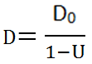7. 利用率：网络有百分之几的时间是被利用的（有数据通过），没有数据通过的网络利用率为零

U是网络利用率，D表示网络当前时延，D0表示网络空闲时的时延

## 计算机网络体系结构

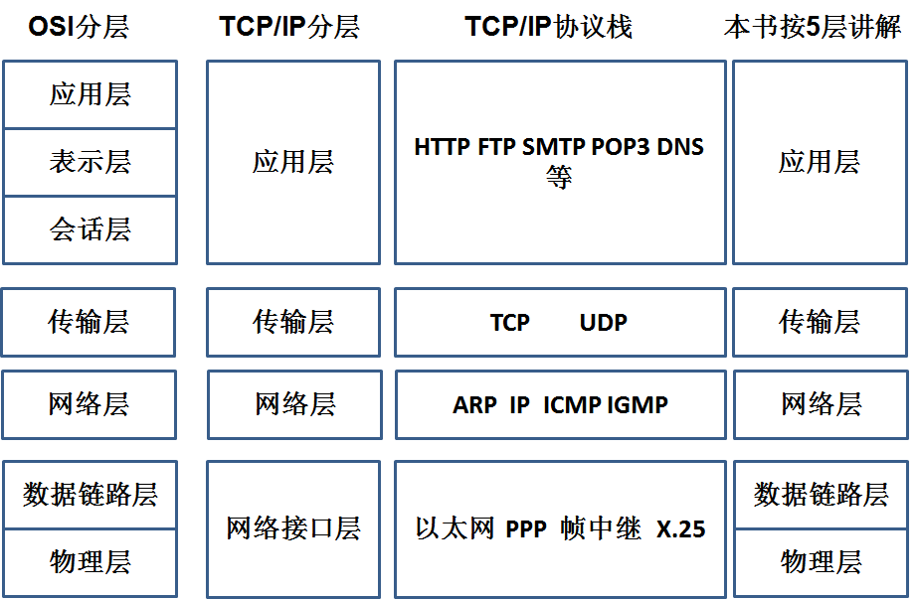

* 物理层：通过媒介传输比特,确定机械及电气规范（比特Bit）
* 数据链路层：将比特组装成帧和点到点的传递（帧Frame）
* 网络层：负责数据包从源到宿的传递和网际互连（包PackeT）
* 传输层：提供端到端的可靠报文传递和错误恢复（段Segment）
* 会话层：建立、管理和终止会话（会话协议数据单元SPDU）
* 表示层：对数据进行翻译、加密和压缩（表示协议数据单元PPDU）
* 应用层：允许访问OSI环境的手段（应用协议数据单元APDU）

-----------------------------------------------------------------------

这里面需要讨论的几个问题：

1. 分层的好处是什么？

* 各层之间是独立的（每一层的变化并不会影响其它层，每一层并不关心其它层如何实现）
* 灵活性好
* 结构上可分割开
* 易于实现和维护
* 能够促进标准化工作

2. 实体、服务、协议、服务访问点？

* 实体：发送和接受信息的硬件或软件的进程
* 服务：下层向上层提供服务，上层需要使用下层提供的服务来实现本层的功能（垂直的）
* 协议：控制两个进程的规则（两个进程是对等的，所以协议是水平的）

包括语法（数据与控制信息的结构或格式）、语义（每一个结构或格式的具体含义）、同步（事件实现顺序的详细说明）三个部分

* 服务访问点：相邻的两层实体交换信息的地方

-----------------------------------------------------------------------

# 物理层

本章主要内容：

1. 物理层的功能
2. 数据通信的基本知识以及计算问题
3. 几种常用的信道复用技术

## 物理层的基本概念

物理层考虑的是怎样在连接计算机的传输媒体上传输比特流，主要确定与传输媒体的接口有关的一些特性：

* 机械特性：指明接口所用的接线器的形状和尺寸，引线数目和排列，固定和锁定装置等等。平时常见的各种规格的接插件都有严格的标准化的规定。
* 电气特性：指明在接口电缆的各条线上出现的电压的范围（-5V到+5V）
* 功能特性：指明某条线上出现的某一电平的电压表示何种意义（规定-5V表示0，+5表示1）
* 过程特性：指明对于不同功能的各种可能事件的出现顺序

## 数据通信的基本知识

数据通信常用术语：

* 信息（文字、图像、视频和音频等）
* 数据（将信息编码后的结果）
* 信号（数据在通信线路上传递需要变成电信号或光信号）

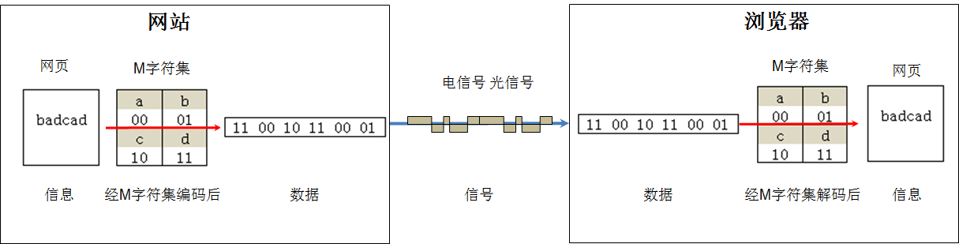

模拟信号——波形是一条连续的线（模拟信号如果在传输过程中如果出现信号干扰发生，波形发生变形，很难纠正）

数字信号——波形是离散分布的（数字信号波形失真可以进行修复）

码元：数字信号的基本波形就代表一个码元

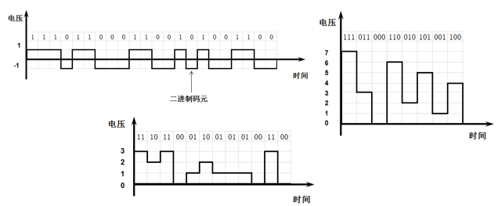

上图可以看出一个码元如果承载1个二进制位，就有2种波形，承载2个二进制位，就有4种波形，承载3个二进制位，就有8种波形

## 信道和调制

信道是信息传输的通道，信息进行传输时所经过的一条通路

在信道上，一端是发送端，另一端是接收端，两端的通信方式有三种：

* 单工通信：信号只能从乙方传输，比如收音机接收，电视广播
* 半双工通信：可以双向传送，但必须交替进行，A端说话B端接听，B端说话A端接听，不能同时说和听
* 全双工通信：即信号可以同时双向传送。比如我们手机打电话，听和说可以同时进行

调制技术分为基带调制（对基带信号的波形进行变换，使它能够与信道特性相适应）和带通调制（使用载波（carrier）进行调制，把基带信号的频率范围搬移到较高的频段以便在信道中传输）

其中基带调制是数字信号转化为另一种数字信号，带通调制是数字信号转化为模拟信号

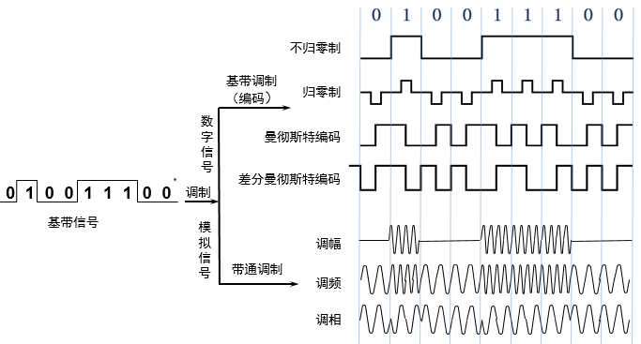

-----------------------------------------------------------------------

**说明**：

* 不归0制编码方式可能导致在传输过程中码元紊乱，没有时钟频率
* 归0制编码方式带有时钟频率，可是会影响发送速率，消耗了传输时间；
* 曼彻斯特编码方式表示位周期中心的向上跳变代表0，位周期中心向下跳变的代表1
* 差分曼彻斯特编码方式表示有跳变的表示0，无跳变的表示1，在这个过程中，编码本身有一个内部跳变。

-----------------------------------------------------------------------

信道极限容量：

奈氏准则：在任何信道中，码元传输的速率是有上限的，否则就会出现码间串扰的问题，使接收端对码元的判决（即识别）成为不可能

理想低通信道的最高码元传输速率=**2WBaud**

* W是理想低通信道的带宽，单位为HZ
* Baud是波特，是码元传输速率的单位

香农公式：信道的极限信息传输速率（适用于模拟信号和数字信号）

有噪声的信道的极限信息传输速率C：C=Wlog2(1+S/N) (b/s)

在式子中，W为信道的带宽（以HZ为单位）S为信道内所传信号的平均功率N为信道内部的高斯噪声功率

信噪比： 所谓信噪比就是信号的平均功率和噪声的平均功率之比，常记为S/N，并用分贝(dB)作为度量单位。即：

信噪比(dB)=10log10(S/N)(dB)

例如，当S/N=10时，信噪比为10dB，而当S/N=1000时，信噪比为30dB

## 传输媒体

导向传输媒体：双绞线、光纤、同轴电缆、光缆

非导向传输媒体：无线局域网、短波通信、微波通信、无线电频段

## 信道复用技术

频分复用：适用于模拟信号，ADSL拨号上网就是利用了频分复用技术

频分复用的所有用户在同样的时间占用不同的频带宽度

时分复用：将时间划分为一段段等长的时分复用帧（TDM帧）

时分复用的所有用户是在不同的时间占用同样的频带宽度

波分复用：为了提高光纤的传输信号的速率，也可以进行频分复用，由于光载波的频率很高，因此习惯上用波长而不用频率来表示所使用的光载波

码分复用：各用户使用经过特殊挑选的不同码型，因此彼此不会造成干扰

-----------------------------------------------------------------------

**练习题目**：假如基站发送了码片序列（0 0 -2 +2 0 -2 0 +2）。

A手机的码片序列为（-1 -1 -1 +1 +1 -1 +1 +1）

B手机码片序列为（-1 -1 +1 -1 +1 +1 +1 -1）

C手机码片序列为（-1 +1 -1 +1 +1 +1 -1 -1）

问这三个手机，分别收到了什么信号？

A：（0+0+2+2+0+2+0+2）/8=1,证明有自己的数据为1，

B：0+0+(-2)+(-2)+0+(-2)+0+(-2)/8=-1，证明有自己的数据为0,

C：得到的结果为0，证明没有自己的数据

-----------------------------------------------------------------------

# 数据链路层

本章主要内容：

1. 数据链路层的三个基本问题
2. 点对点协议以及以太网协议
3. 集线器、网桥、交换机、网卡的作用以及使用场景

## 数据链路层的三个基本问题

封装成帧

封装成帧：将网络层的IP数据报的前后分别添加首部和尾部，这样就构成了一个帧

帧定界符：帧的首部和尾部有帧开始符和帧结束符

每一种数据链路层协议都规定了所能够传送的帧的数据部分长度的上限--即最大传输单元MTU，以太网的MTU为1500个字节

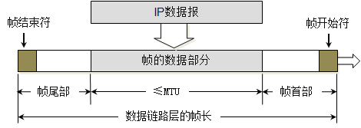

在ASCII字符代码表中，有两个字符专门用来做帧定界符，代码SOH（Start Of Header）作为帧开始定界符，代码EOT（End Of Transmission）作为帧结束定界符。

透明传输

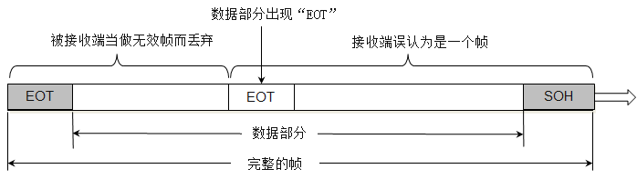

解决透明传输问题：字节填充 或 字符填充(添加转义字符)

接收端的数据链路层在将数据送往网络层之前删除插入的转义字符。

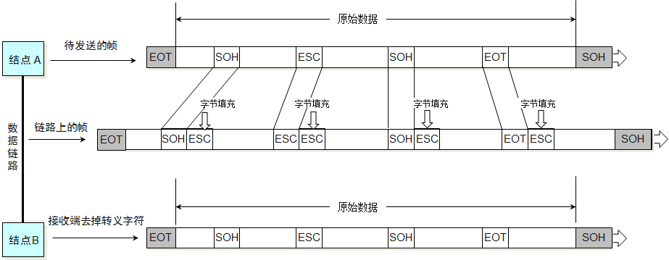

差错检测

比特在传输过程中可能会产生差错：1可能会变成0，而0也可能变成1

为了保证数据传输的可靠性，必须采用各种差错检测措施，目前在数据链路层广泛使用了循环冗余检验CRC(Cyclic Redundancy Check）的差错检验技术。

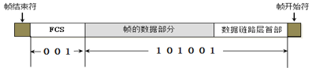

在数据后面添加帧检测序列FCS（冗余码）

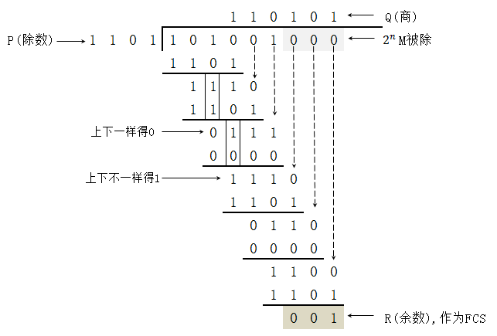

在被除数的后面添加的0的个数是除数的个数减去1，得到的余数就是为了进行检测为添加的冗余码（帧检验序列）FCS

将原来的被除数+FCS得到新的被除数，用新得到的被除数除以除数，得R

(1) 若得出的余数 *R* = 0，则判定这个帧没有差错，就接受(accept)。

(2) 若余数 *R* ≠ 0，则判定这个帧有差错，就丢弃。